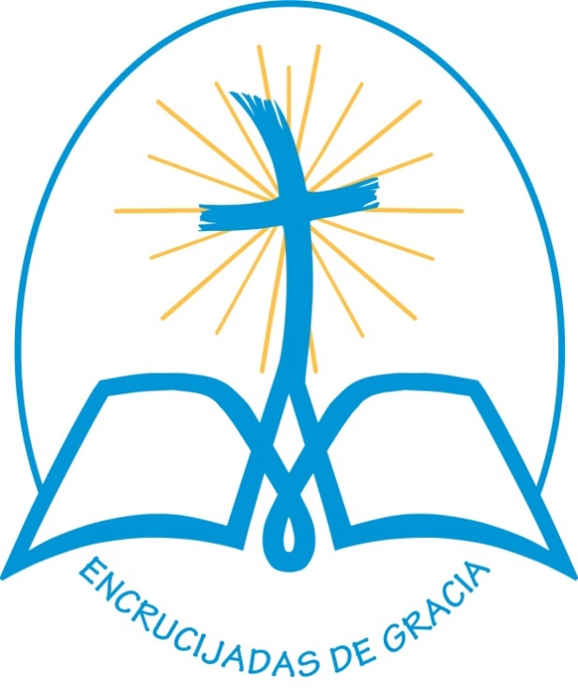
Significado
El logo parte del AM que simboliza la Congregación, la M se convierte en Biblia o en libro, y a la vez simboliza un cruce de caminos que todos llevan a la Cruz: misterio Pascual.

